Муниципальное общеобразовательное бюджетное учреждение средняя общеобразовательная школа № 20 п. Каменск

Урок русского языка
в 6 классе

Тема урока: «Имя числительное»

автор: Хохлова Евгения Евгеньевна,
учитель русского языка и литературы

2023 г.

Технологическая карта урока русского языка по теме «Имя числительное»
Класс: 6 класс
Тема: « Имя числительное».
Тип урока: изучение нового материала с элементами игры
Цель: Знакомство с признаками имени числительного как части речи (общее значение, морфологические признаки, синтаксическая роль в предложении),его правописание и склонение в письменной и устной речи; формирование способности учащихся к новому способу действий, связанному с изучаемыми понятиями и алгоритмами о числительном развитие интеллектуальных умений учащихся; воспитание культуры устной речи .
Задачи урока:
Образовательная: формировать умение находить числительные в тексте, различать количественные и порядковые числительные, отличать числительные от других частей речи с числовым значением.
Развивающая: развивать навыки работы по поиску закономерностей, связанных с употреблением числительных в устной речи (пользоваться числительными в нужной форме, соблюдать нормы управления и согласования в сочетании числительного с существительным).
Этапы урока | Деятельность учителя | Деятельность учащихся | УУД
1.Мотивация к учебной деятельности. (3 мин.)  Цель:  мотивировать учащихся к учебной деятельности посредством создания эмоциональной обстановки;  осознанное вхождение учащегося в пространство учебной деятельности, создание предпосылок для эмоционально комфортной обстановки на уроке. | Приветствие учащихся.  Проверка готовности к уроку. Психологический настрой.  -Ребята, отгадайте ребусы . Сгруппируйте словарные  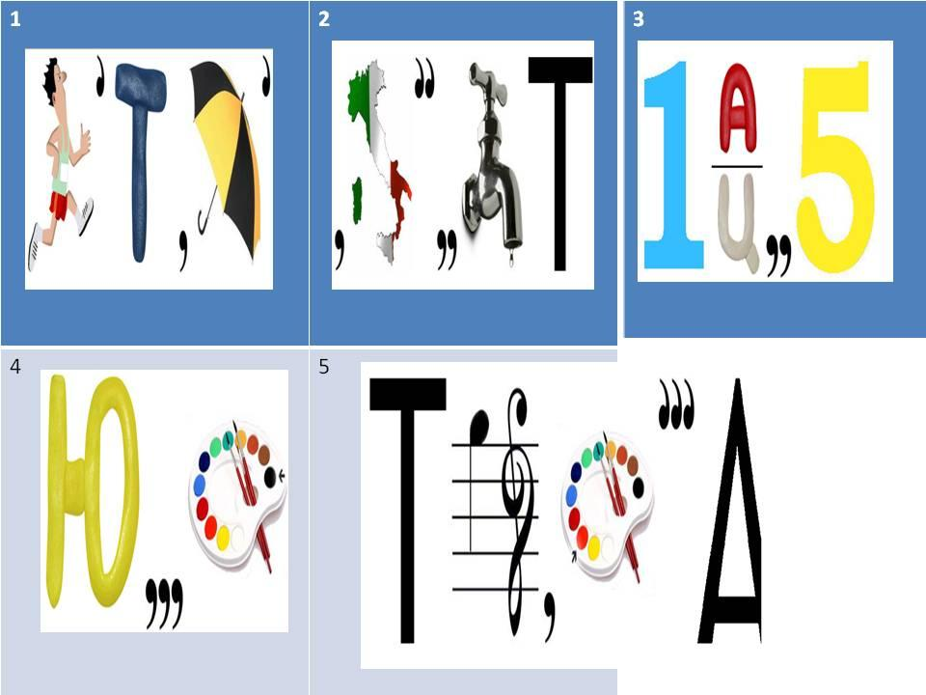  слова по частям речи  -Внимательно прочитайте записанные на слайде слова и разделите их на 3 группы в соответствии с частью речи (запись в тетрадь)  -По какому признаку вы определили слова в первый столбик?(имена существительные)  - Назовите орфограммы в словах.  -Назовите часть речи слов, помещенных во второй столбик? (имена прилагательные). Какое слово вы записали в 3 столбик , что оно обозначает  - Как вы это определили? Докажите.  Сформулируйте тему сегодняшнего урока.  - Запишем тему урока в тетрадях.  Сформулируйте цель урока, опираясь на его тему. Используйте опорные фразы.  1.Познакомиться с именем числительным как…;  2.Учиться отличать имя числительное … . | Приветствуют учителя, друг друга, проверяют готовность к уроку, психологически настраиваются на урок.  1.бетон2.талант3.одиннадцать  4.юный 5 терраса  Фронтальная работа.  Учащиеся отгадывают ребусы, записывают слова и работают индивидуально, распределяя слова на 3 группы.  Дают устные ответы на поставленные учителем вопросы.  Повторяют орфограммы в словах  Записывают тему, определяют цель урока Цель урока:  1.Познакомиться с именем числительным как частью речи;  2.Учиться отличать имя числительное от других частей речи. | Самоопределение (Л1, осуществление гражданской идентификации личности)  Целеполагание (Р1, принятие учебной задачи)  Планирование учебного сотрудничества с учителем и сверстниками (К1, общение и взаимодействие, планирование учебного сотрудничества (К2, ориентировка на позицию партнера, К5, формулировка)  Построение речевого высказывания в устной форме,П3 ,П2, использование знаково-символических средств для решения задач, П8, анализ объектов с выделением существенных и несущественных признаков.
2.Актуализация знаний и пробное учебное действие. (10 мин.)  Цель:  актуализировать учебное содержание, необходимое для изучения нового материала;  актуализировать мыслительные операции: сравнение, анализ, обобщение;  зафиксировать затруднение при выполнении учащимися пробного учебного действия | Но прежде чем мы продолжим занятие, скажите: что вы знаете об имени числительном?  -У вас на столах бортовой журнал (заранее отпечатан).Заполняем в течение урока  Бортовой журнал  Известная информация Новая информация  1.Перед нами ряд слов: пять, дюжина, тысяча, единица, миллион, двенадцать, десяток, шестьдесят, тридцатка, сорок, миллионный, пятьсот, семерка, девяносто,дважды,утроить  -Есть ли что-нибудь, их объединяющее? (все они, так или иначе, называют число или количество).  -Можно ли считать, что все эти слова принадлежат к одной и той же части речи? Чем отличаются числительные от других частей речи?  - Один из лингвистов писал:  «Можно заметить, что в обычной речи числительные весьма ограничены в своих возможностях употребляться в значении предметности. Количественное значение может передаваться словами других частей речи: тройка, пятерка, сотня; утроить, удесятерить». В таком случае, зачем нам нужны числительные?  Если вы понаблюдаете за своей речью, то убедитесь, что без имени числительного, вы не могли бы общаться.Убедимся в этом , наблюдая за грамматическими и синтаксическими функциями имени числительного.  2.Разделите слова на две группы и запишите в столбики:  Пять, двадцать, четырнадцатый, семь, десятый, сто четыре, пятисотый, тридцать, восьмидесятый, семнадцать, двенадцатый  -По какому признаку вы распределили числительные? (количественные и порядковые числительные).  3.Замените цифры числительными .Определите их падеж  У меня не хватает 5 баллов.  Я купил в магазине ¼ пирога.  2 участникам соревнования вручили ценные подарки.  С 33 этажа нашего дома открывается замечательная панорама города.  Вместе с 12 килограммами апельсинов, привезли 34 килограмма яблок.  Назовите, какие числительные не обозначают целое число? Как они называются?  Какое числительное состоит из двух корней? Как называются слова, состоящие из нескольких корней?  Из скольких слов состоит числительное тридцать четыре? Такие числительные называются составными. Числительное пять обозначается одним словом , следовательно оно простое .  Какое числительное не указывает на количество?  Какую новую информацию вы запишите в «бортовой журнал»? | 1.Коллективная письменная работа – обзорное повторение сведений по теме «Имя числительное».  Отвечают на вопросы учителя. Выписывают имена числительные  записывают информацию в «бортовой журнал»  2.Работа в паре  (Ответ учащихся.)  Пять,двадцать,семь семнадцать,сто четыре. Отвечают на вопрос сколько?укзывают на количество предметов Четырнадцатый ,десятый,пятисотый,восьмидесятый,двенадцатый. Отвечают на вопрос какой?указывают на порядок предметов при счете  Отвечают на вопросы, определяют разряды имени числительного, выводы записывают в бортовой журнал  3.Работа в группе | Л4, формирование картины мира культуры как порождения предметно-преобразующей деятельности человека, Л7, формирование позитивной самооценки, Р2, планирование своих дйствий, Р5, адекватное восприятие оценки учителя Р7, оценка правильности выполнения действия на уровне адекватной ретроспективной оценки, Р8, внесение необходимых корректив в действие после его завершения на основе оценки и учета характера сделанных ошибок, К5, формулирование собственного мнения, К6, умение договариваться и приходить к общему решению в совместной деятельности, П3, построение речевого Контроль (Р4, учет правила в планировании и контроле способа решения)  Оценка (Р7, оценка правильности выполнения действий на уровне адекватной ретроспективной оценки)
3. Этап закрепления с проговариванием во внешней речи (10 мин.)  Цель: воспитывать личность со сформированными коммуникативными навыками, | 1. Подумайте , какие числительные изменяется так же, как и эти существительное, поместите его в нужный столбик таблицы  ноль Миллион миллиард тысяча Пять девятнадцатьдвадцать  почтальон октябрь даль передача  Просклоняйте числительные и сделайте вывод об особенностях склонения количественного числительного и порядкового  2.Определите роль выделенных слов в предложении.Какой можно сделать вывод?  Дважды два – четыре.  Семеро одного не ждут.  Первый блин комом.  Я родился в тысяча девятьсот девяносто восьмом году  Он положил в рюкзак три учебника. Девушка заказала две чашки какао  3.Какие особенности выделенных слов вы можете отметить?Как называется это лексическое явление ?  С детства люблю слушать сказку «Три поросенка»  Лучше три порошком пятна на парте  Тебе нравится герой фильма «Один дома»?  Один- главный бог скандинавских племен.  Семью пять будет тридцать пять.  Семью надо беречь.  Участникам семинара раздали сорок буклетов.  Сорок было не счесть.  Тьма накрыла город.  На площади собралось тьма народу.  Найдите в словаре, как образованы «тьма», «сорок | 1.Работа в парах  Учащиеся определяют синтаксическую роль числительного  2.Работа в группе  Отвечают на вопросы,  (имена числительные бывают разными членами предложения , в сочетании с существительными являются одним членом предложения)  Учащиеся находят в словаре и выписывают лексическое значение слова «тьма», «сорок»  В Древней Руси этим словом называли мешок, куда помещалось ровно четыре десятка беличьих или соболиных шкур — набор на одну шубу. Вскоре мешок исчез, а словом сорок стали называть любые предметы в количестве четырех десятков.  В древнерусском счете тьма –это 10 тыс. | Коррекция (Р8, внесение необходимых корректив в действие после его завершения на основе его оценки и учета характера сделанных ошибок)  Умение структурировать знания, выбор наиболее эффективных способов решения задач (П3, построение речевого высказывания в устной и письменной форме)  Управление поведением партнера (К7, построение понятых для партнера высказываний, учитывающих, что он знает и видит, а что нет, К 10, использование речи для регуляции своего действия)
Динамическая пауза (2 мин.)  Цель: сменить вид деятельности. | Раз, два, три, четыре, пять –  Начинаем отдыхать.  Раз и два –  Покачалась голова!  Раз, два, три –  На соседей посмотри!  А на счёт четыре-пять –  Будем прыгать и скакать.  А дойдём до цифры восемь –  Снова сесть за парту просим.  Отгадайте кто это?  Загадки про цифры  Отгадайте-ка, ребятки,  Что за цифра – акробатка?  Если на голову встанет,  Ровно на три больше станет.  (Шесть)  Есть, друзья, такая птица,  Если сядет на страницу,  Очень рад бываю я,  А со мною вся семья.  («Пять») | Повторяют движения за учиелем  Учащиеся отгадывают загадки, связанные с темой «Имя числительное» ,отвечают хором | Личностные: установка на здоровый образ жизни и ее реализация на уроке.
4. Включение изученного в систему знаний.(15 мин.)  Цель:  мотивировать учащихся к деятельности;  координировать деятельность учащихся;  контролировать  выполнения заданий | 1.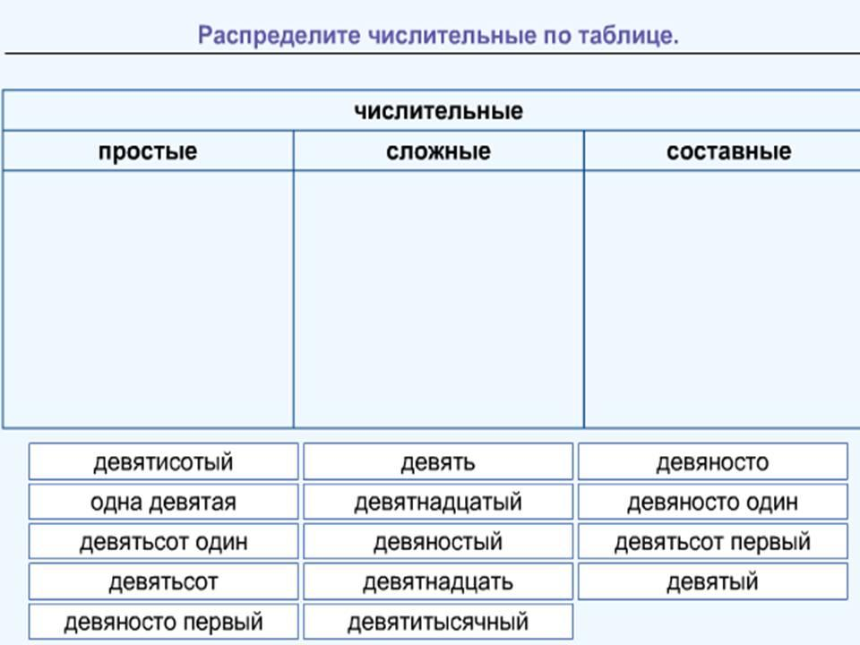  2.Из данных слов выпишите слова, обозначающие порядок чисел при счёте:  Первый, весенний, пятничный, семидесятый, семидневный, годовой, сороковой, шестичасовой, пятнадцатый, одиннадцатое, квартальный.  3. Найдите и выделите главные слова в словосочетаниях  После шестого урока  С семью книжками  Пятый урок  В трех примерах  Четыре книжки  4.Не во всех предложениях сказуемое правильно согласовано с подлежащим.Отметьте ошибки  Четыре кота залезло на дерево  Сколько котов залезли на дерево?  Сколько котов залезло на дерево?  Четыре кота залезли на дерево.  -Ребята, попробуйте составить схему :что общего у количественных числительных и порядковых и чем они различаются.  количественные порядковые  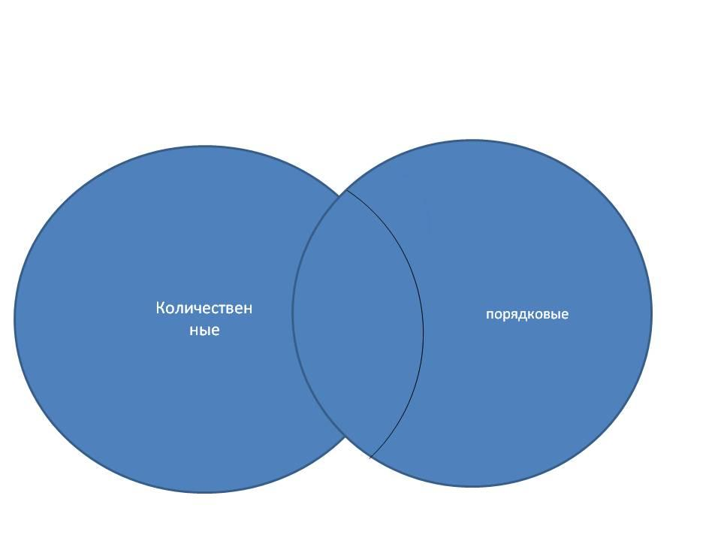  -Ребята, приведите примеры, где в нашей жизни встречаются имена числительные? Где пригодятся нам знания о числительном?  Продолжите заполнение бортового журнала  1 группа  Вспомните название географических объектов, в названии которых встречаются числительные  (название морей и рек, гор и т п.)  Выполните задание  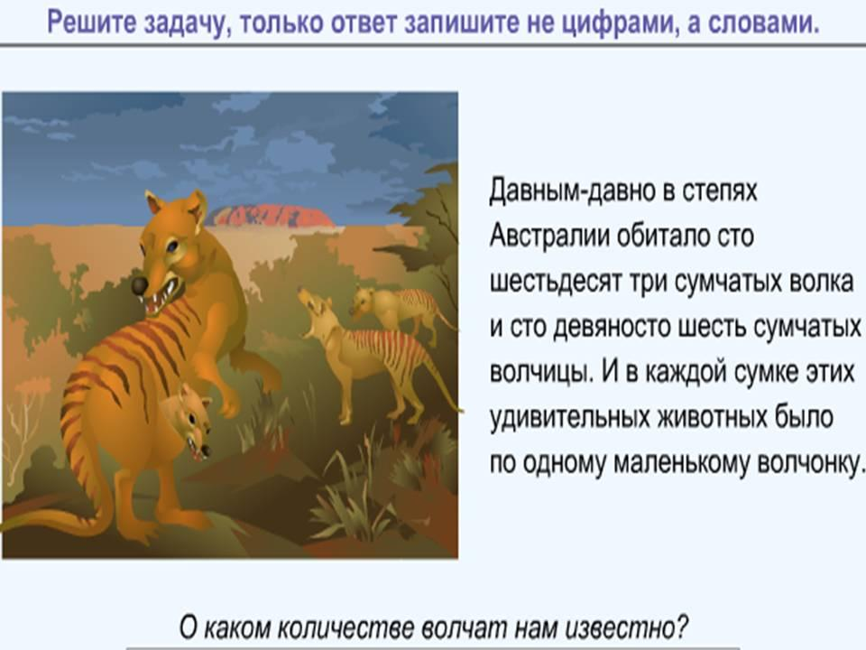  2 группа.  Назовите автора и название произведения, из которого взят этот отрывок. Найдите числительные.  Там лес и дол видений полны;  Там о заре прихлынут волны  На брег песчаный и пустой,  И тридцать витязей прекрасных  Чредой из вод выходят ясных,  И с ними дядька их морской...  Приведите примеры словосочетаний « числ..+ сущ.». из других литературных произведений  Вспомните загадки ,пословицы и поговорки, в которых есть числительные  3 группа  Объясните разницу между понятиями "число" и "имя числительное"?  -Как записывают число в математике и в русском языке?  Решите задачу .числительные запишите словами  Из одного здания в одно и то же время с разной скоростью вышли 376 мальчиков и 532 девочки. Через некоторое время из этого же здания с одинаковой скоростью вышли 38 взрослых. Сколько всего учеников и учителей разошлись по домам после занятий в школе?  4 группа. Вам с помощью справочного материала(приложение) нужно выполнить следующее задание: В полицейском донесении 1907 года: «Приметы: Возраст – 20 лет. Рост 2 аршина, 9 вершков, телосложения атлетического, косая сажень в плечах, от подбородка до лба полторы пяди, борода в три сажени ,длина рук 4 локтя, вес 10 пудов». Употребив современные меры длины и веса, опишите портрет человека. Выпишите 3 примера числительных, укажите их разряд. | Работа в паре  Учащиеся выполняют упражнение по заданию.  Учащиеся выполняют работу, после чего обмениваются тетрадями и проверяют работу соседа При проверке  оценивают по эталону  Работа в группе. | Контроль, коррекция, выделение и осознание усвоенного (Р4, осуществление итогового и пошагового контроля по результату, Р5, адекватное восприятие оценки учителя, Р8, внесение необходимых корректив в действие после его завершения на основе его оценки и учета характера сделанных ошибок)  Самоопределение (Л6, самооценка личности, Л7, формирование адекватной позитивной самооценки, самоуважения и самопринятия)  Умение выражать свои мысли (К1, понимание возможности различных позиций других людей, отличных от собственной, К3,4, учет разных мнений и стремление к координации различных позиций в сотрудничестве)  П16, 17,выдвижение гипотез и их обоснование)
7.Рефлексия. (5 мин.)  Цель:  оценить результаты собственной деятельности  повторить способ нового знания | Рефлексия  -Давайте вспомним все об имени числительном, что нового вы узнали об имени числительном, заполним до конца наш бортовой журнал.  -Напишите в тетрадях свое впечатление об уроке, ответив на вопрос: «Каким сегодня был урок?» Используйте только прилагательные.  -. Удачи всем. Спасибо. | Учащиеся высказывают свое впечатление от урока, используя только прилагательные. Каким сегодня был урок? | Рефлексия (П5, структурирование знаний,  Смыслообразование (Л7, формирование адекватной позитивной самооценки, самоуважения и самопринятия)
8.Домашнее задание: | написать лингвистическую сказку об имени числительном

